I. E. Pedacito de Cielo, La Tebaida, Quindío
Simulacro Matemáticas Saber ICFES
10A – Evaluación de Fin de Período 2

.
- Escenario
Un estudiante tiene un vaso de forma cilíndrica. El vaso tiene una base circular de radio 30 cm y una altura de 78 cm, como se muestra en la figura.
- 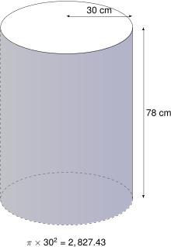
- A partir de la información anterior, el estudiante plantea la siguiente operación:
$$π×{30}^{2}=2,827.43$$
- ¿A qué corresponde el resultado de la anterior operación?
  - Al área de la tapa del vaso
  - Al volumen del vaso
  - Al perímetro de la tapa del vaso
  - Al área lateral del vaso
- Escenario
De una caja que contiene bolas de color esmeralda, índigo y oliva del mismo tamaño, se saca una bola al azar.
- Si se sabe que la probabilidad de sacar una bola de color esmeralda es de 18 / 47, en la caja puede haber
  - 15 de color índigo, 14 de color oliva y 18 bolas de color esmeralda
  - 22 bolas de color esmeralda, 19 de color oliva y 11 de color índigo
  - 19 de color índigo, 15 de color oliva y 23 bolas de color esmeralda
  - 14 de color índigo, 18 bolas de color esmeralda y 9 de color oliva
- Solución
Para resolver este problema, debemos entender la relación entre la probabilidad y la composición de la caja.
- La probabilidad de sacar una bola de color esmeralda es 18 / 47, lo que significa que:
- $$P\left(\text{bola}esmeralda\right)=\frac{\text{número de bolas}esmeralda}{\text{número total de bolas}}=\frac{18}{47}={18}/{47}$$
- Por lo tanto, en la caja debe haber:
  - 18 bolas de color esmeralda (que representan el 38.3% del total)
  - 15 bolas de color índigo (que representan el 31.91% del total)
  - 14 bolas de color oliva (que representan el 29.79% del total)
- Lo que suma un total de 47 bolas.
- Verifiquemos que esta composición cumple con la probabilidad dada: $\frac{18}{47}=\frac{18}{47}={18}/{47}$
- Las otras opciones no cumplen con la probabilidad requerida:
  - Si hubiera 22 bolas de color esmeralda de un total de 52 bolas, la probabilidad sería $\frac{22}{52}={11}/{26}≠{18}/{47}$
  - Si hubiera 18 bolas de color esmeralda de un total de 41 bolas, la probabilidad sería $\frac{18}{41}={18}/{41}≠{18}/{47}$
  - Si hubiera 23 bolas de color esmeralda de un total de 57 bolas, la probabilidad sería $\frac{23}{57}={23}/{57}≠{18}/{47}$
- Por lo tanto, la respuesta correcta es: 18 bolas de color esmeralda, 15 de color índigo y 14 de color oliva
- Escenario
Natalia está diseñando un recipiente cilíndrico para un proyecto escolar. El vaso tiene una base circular de radio 39 cm y una altura de 73 cm, como se muestra en la figura.
- 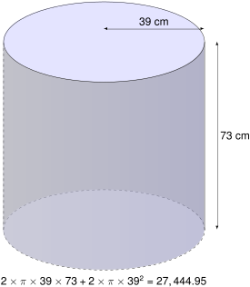
- A partir de la información anterior, el estudiante plantea la siguiente operación:
$$2×π×39×73+2×π×{39}^{2}=27,444.95$$
- ¿A qué corresponde el resultado de la anterior operación?
  - Al volumen del vaso
  - Al perímetro de la tapa del vaso
  - Al área total del vaso (incluyendo todas sus caras)
  - Al área de la tapa del vaso
- Escenario
De una caja que contiene bolas de color morado, blanco y rojo del mismo tamaño, se saca una bola al azar.
- Si se sabe que la probabilidad de sacar una bola de color morado es de 5 / 11, en la caja puede haber
  - 8 bolas de color morado, 5 de color blanco y 8 de color rojo
  - 10 de color blanco, 20 de color rojo y 25 bolas de color morado
  - 5 de color blanco, 5 de color rojo y 6 bolas de color morado
  - 5 de color rojo, 8 bolas de color morado y 7 de color blanco
- Solución
Para resolver este problema, debemos entender la relación entre la probabilidad y la composición de la caja.
- La probabilidad de sacar una bola de color morado es 5 / 11, lo que significa que:
- $$P\left(\text{bola}morado\right)=\frac{\text{número de bolas}morado}{\text{número total de bolas}}=\frac{25}{55}=5/{11}$$
- Por lo tanto, en la caja debe haber:
  - 25 bolas de color morado (que representan el 45.45% del total)
  - 10 bolas de color blanco (que representan el 18.18% del total)
  - 20 bolas de color rojo (que representan el 36.36% del total)
- Lo que suma un total de 55 bolas.
- Verifiquemos que esta composición cumple con la probabilidad dada: $\frac{25}{55}=\frac{25}{55}=5/{11}$
- Las otras opciones no cumplen con la probabilidad requerida:
  - Si hubiera 6 bolas de color morado de un total de 16 bolas, la probabilidad sería $\frac{6}{16}=6/{16}≠5/{11}$
  - Si hubiera 8 bolas de color morado de un total de 20 bolas, la probabilidad sería $\frac{8}{20}=8/{20}≠5/{11}$
  - Si hubiera 8 bolas de color morado de un total de 21 bolas, la probabilidad sería $\frac{8}{21}=8/{21}≠5/{11}$
- Por lo tanto, la respuesta correcta es: 25 bolas de color morado, 10 de color blanco y 20 de color rojo
- Escenario
En un barrio se realizará una competencia atlética para niños y adolescentes. Para incentivar a los competidores, el barrio ha destinado 222 millones de pesos, que se dividirán entre los tres mejores lugares, como se indica a continuación:
- 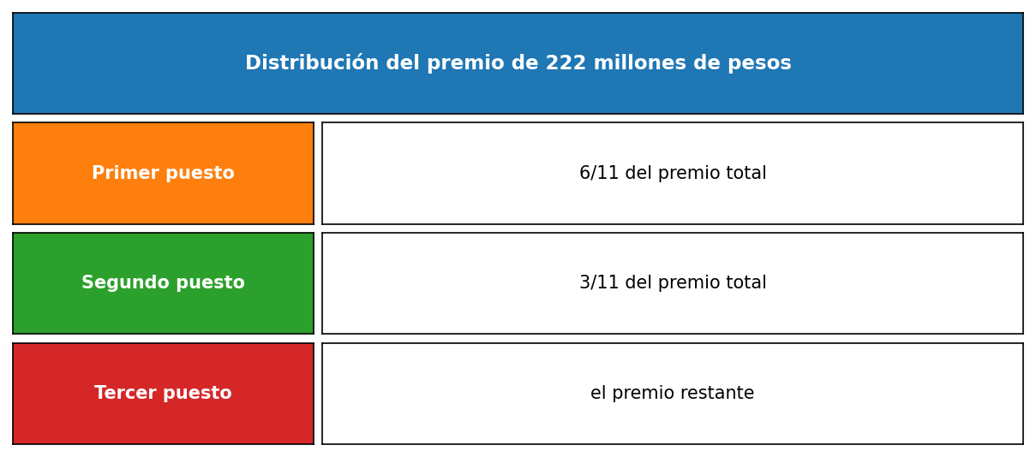
- ¿Qué cantidad de premio recibirá el tercer puesto?
  - 63.3 millones.
  - 40.4 millones.
  - 13.6 millones.
  - 78.5 millones.
- Escenario
En La Tebaida se realizó un(a) estudio a un grupo de miembros de un(a) sociedad sobre el tipo de activos que poseen. Los(las) estadísticas se presentan en la gráfica.
- 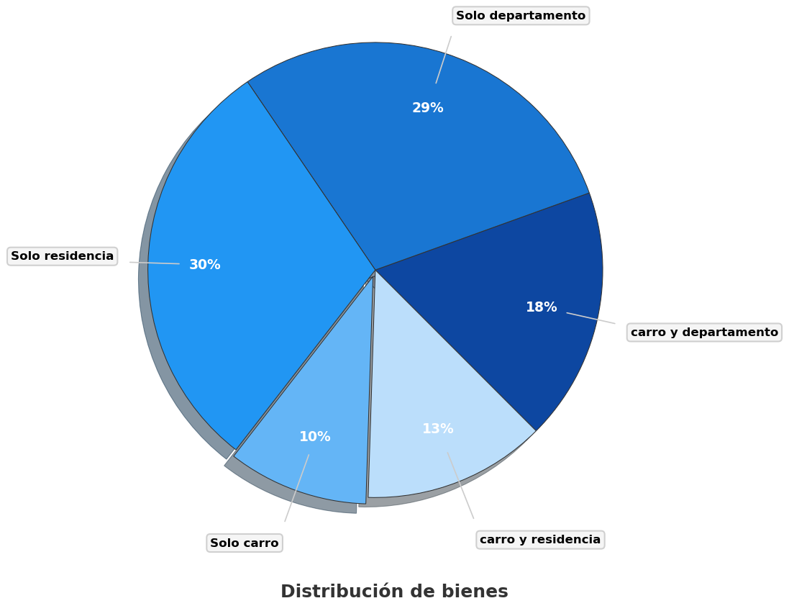
- Si 162 miembros de el(la) sociedad poseen carro y departamento, ¿cuántas personas poseen carro y residencia?
  - 152
  - 252
  - 162
  - 117
- Escenario
De una caja que contiene bolas de color naranja, turquesa y índigo del mismo tamaño, se saca una bola al azar.
- Si se sabe que la probabilidad de sacar una bola de color naranja es de 11 / 26, en la caja puede haber
  - 12 de color índigo, 11 bolas de color naranja y 5 de color turquesa
  - 7 bolas de color naranja, 7 de color turquesa y 6 de color índigo
  - 6 de color índigo, 9 de color turquesa y 12 bolas de color naranja
  - 22 bolas de color naranja, 23 de color turquesa y 7 de color índigo
- Solución
Para resolver este problema, debemos entender la relación entre la probabilidad y la composición de la caja.
- La probabilidad de sacar una bola de color naranja es 11 / 26, lo que significa que:
- $$P\left(\text{bola}naranja\right)=\frac{\text{número de bolas}naranja}{\text{número total de bolas}}=\frac{22}{52}={11}/{26}$$
- Por lo tanto, en la caja debe haber:
  - 22 bolas de color naranja (que representan el 42.31% del total)
  - 23 bolas de color turquesa (que representan el 44.23% del total)
  - 7 bolas de color índigo (que representan el 13.46% del total)
- Lo que suma un total de 52 bolas.
- Verifiquemos que esta composición cumple con la probabilidad dada: $\frac{22}{52}=\frac{22}{52}={11}/{26}$
- Las otras opciones no cumplen con la probabilidad requerida:
  - Si hubiera 11 bolas de color naranja de un total de 28 bolas, la probabilidad sería $\frac{11}{28}={11}/{28}≠{11}/{26}$
  - Si hubiera 12 bolas de color naranja de un total de 27 bolas, la probabilidad sería $\frac{12}{27}=4/9≠{11}/{26}$
  - Si hubiera 7 bolas de color naranja de un total de 20 bolas, la probabilidad sería $\frac{7}{20}=7/{20}≠{11}/{26}$
- Por lo tanto, la respuesta correcta es: 22 bolas de color naranja, 23 de color turquesa y 7 de color índigo
- Escenario
Se sabe que un auto viaja con rapidez constante. A las 07:00, ya se ha alejado 39 km del pueblo donde inició su recorrido, y a las 10:00, se encuentra a 300 km de dicho pueblo. Para calcular la rapidez media en km/h de este recorrido, se realizaron los siguientes pasos:
- Paso 1. Se calcula cuánta distancia se recorrió: 300 km - 39 km = 261 km
- Paso 2. Se calcula el tiempo que transcurrió: 10 h - 7 h = 3 h
- Paso 3. Se halla el cociente entre los valores obtenidos: 261 h / 3 km = 87 h/km
- ¿En qué paso se cometió un error y por qué?
  - En el paso 1, ya que la distancia recorrida es 300 km y no 261 km
  - En el paso 2, ya que el tiempo transcurrido es 7 h - 10 h = -3 h
  - En el paso 1, ya que la distancia recorrida es 39 - 300 km = -261 km
  - En el paso 3, ya que el cociente es 87 km/h
- Solución
La respuesta correcta es ’En el paso 3, ya que el cociente es 87 km/h.
- Explicación detallada:
  - Análisis del Paso 1: Cálculo de la distancia
    - Se realizó correctamente: 300 km - 39 km = 261 km
    - La distancia es la diferencia entre la posición final y la inicial
  - Análisis del Paso 2: Cálculo del tiempo
    - Se realizó correctamente: 10 h - 7 h = 3 h
    - El tiempo es la diferencia entre la hora final y la inicial
  - análisis del Paso 3: Cálculo de la rapidez media
    - Hay un error en la unidad de medida
    - Se escribió h/km en lugar de km/h
    - Aunque el valor numérico es correcto, la unidad está mal expresada
    - La forma correcta es 87 km/h
- Escenario
En un sector se realizará una carrera para niños y adolescentes. Para incentivar a los deportistas, el sector dispone de 128 millones de pesos, que se repartirán entre los tres primeros puestos, como se indica a continuación:
- 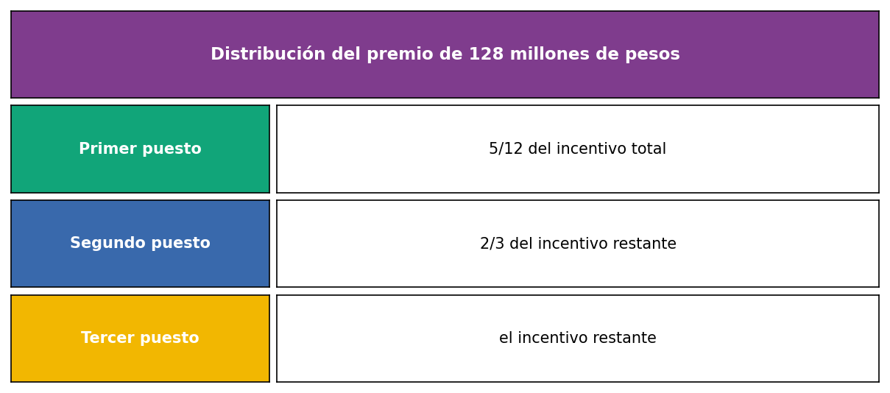
- ¿Qué cantidad de incentivo recibirá el tercer puesto?
  - 24.9 millones.
  - 98.1 millones.
  - 13.1 millones.
  - 23.3 millones.
- Escenario
Se sabe que un auto viaja con rapidez constante. A las 09:00, ya se ha alejado 47 km del pueblo donde inició su recorrido, y a las 11:00, se encuentra a 207 km de dicho pueblo. Para calcular la rapidez media en km/h de este recorrido, se realizaron los siguientes pasos:
- Paso 1. Se calcula cuánta distancia se recorrió: 207 km + 47 km = 254 km
- Paso 2. Se calcula el tiempo que transcurrió: 11 h - 9 h = 2 h
- Paso 3. Se halla el cociente entre los valores obtenidos: 160 km / 2 h = 80 km/h
- ¿En qué paso se cometió un error y por qué?
  - En el paso 1, ya que la fórmula de cálculo de la distancia está incorrecta (suma en lugar de resta)
  - En el paso 2, ya que el tiempo transcurrido es 9 h - 11 h = -2 h
  - En el paso 3, ya que el cociente es 80 km/h
  - En el paso 1, ya que la distancia recorrida es 47 - 207 km = -160 km
- Solución
La respuesta correcta es ‘En el paso 1, ya que se utiliza una operación incorrecta (suma en lugar de resta) para calcular la distancia.’
- Explicación detallada:
  - Análisis del Paso 1: Cálculo de la distancia
    - Se realizó incorrectamente: Se utiliza 207 km + 47 km = 254 km
    - El valor correcto debería ser: 207 km - 47 km = 160 km
    - Se está usando una operación incorrecta (suma) en lugar de la operación correcta (resta)
  - Análisis del Paso 2: Cálculo del tiempo
    - Se realizó correctamente: 11 h - 9 h = 2 h
    - El tiempo es la diferencia entre la hora final y la inicial
  - Análisis del Paso 3: Cálculo de la rapidez media
    - Se realizó correctamente: 160 km / 2 h = 80 km/h
    - Aunque el valor numérico es correcto, se basa en una distancia incorrecta
- Escenario
En un barrio se realizará una carrera para niños y adolescentes. Para premiar a los participantes, el barrio dispone de 394 millones de pesos, que se dividirán entre los tres ganadores, como se indica a continuación:
- 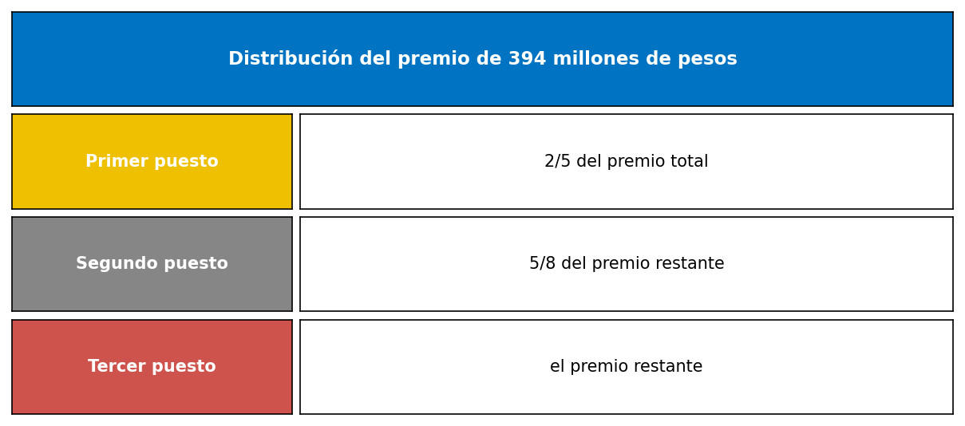
- ¿Qué cantidad de premio recibirá el segundo puesto?
  - 258.7 millones.
  - 138.6 millones.
  - 147.8 millones.
  - 74.3 millones.
- Escenario
En La Tebaida se realizó un(a) estudio a un grupo de colaboradores de un(a) sociedad sobre el tipo de bienes que poseen. Los(las) estadísticas se presentan en la gráfica.
- 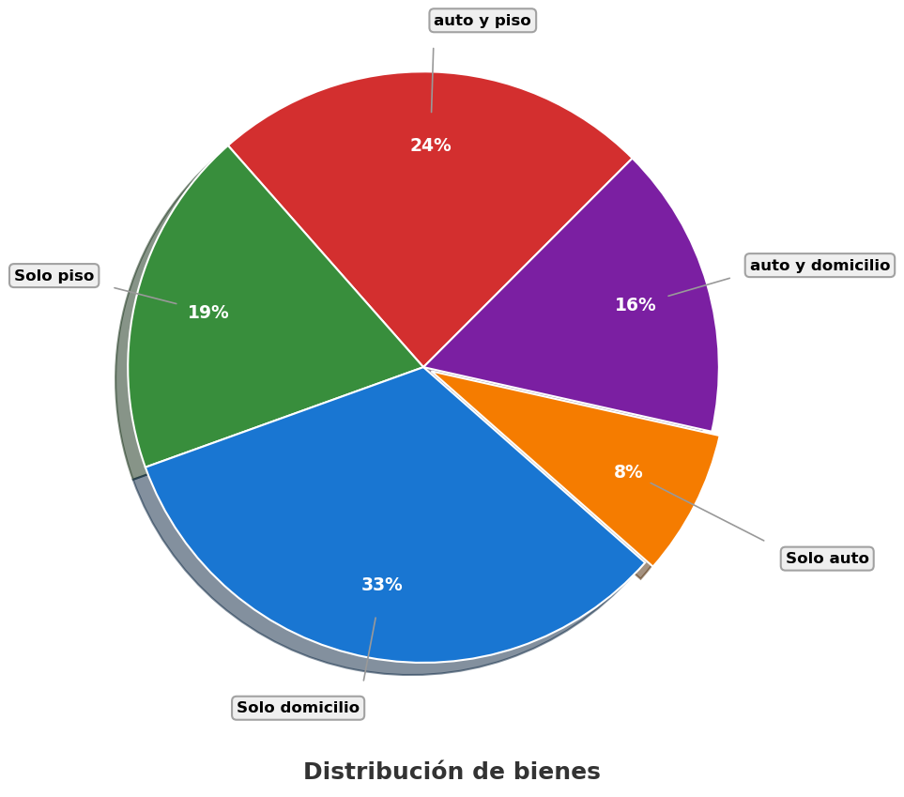
- Si 495 colaboradores de el(la) sociedad poseen solo domicilio, ¿cuántas personas poseen auto y domicilio?
  - 330
  - 312
  - 240
  - 495
- Escenario
Se sabe que un auto viaja con rapidez constante. A las 07:00, ya se ha alejado 40 km del pueblo donde inició su recorrido, y a las 10:00, se encuentra a 307 km de dicho pueblo. Para calcular la rapidez media en km/h de este recorrido, se realizaron los siguientes pasos:
- Paso 1. Se calcula cuánta distancia se recorrió: 307 km - 40 km = 267 km
- Paso 2. Se calcula el tiempo que transcurrió: 10 h - 7 h = 4 h
- Paso 3. Se halla el cociente entre los valores obtenidos: 267 km / 3 h = 89 km/h
- ¿En qué paso se cometió un error y por qué?
  - En el paso 2, ya que el tiempo transcurrido es 10 h - 7 h = 3 h y no 4 h
  - En el paso 1, ya que la distancia recorrida es 40 - 307 km = -267 km
  - En el paso 3, ya que el cociente es 89 km/h
  - En el paso 1, ya que la distancia recorrida es diferente a 267 km
- Solución
La respuesta correcta es ‘En el paso 2, ya que el tiempo transcurrido es 10 h - 7 h = 3 h y no 4 h.’
- Explicación detallada:
  - Análisis del Paso 1: Cálculo de la distancia
    - Se realizó correctamente: 307 km - 40 km = 267 km
    - La distancia es la diferencia entre la posición final y la inicial
  - Análisis del Paso 2: Cálculo del tiempo
    - Se cometió un error: El tiempo transcurrido es 3 h, pero se calculó como 4 h
    - El cálculo correcto es 10 h - 7 h = 3 h
  - análisis del Paso 3: Cálculo de la rapidez media
    - Basado en el tiempo correcto, el cálculo es correcto: 89 km/h
- Escenario
En La Tebaida se realizó un(a) consulta a un grupo de colaboradores de un(a) empresa sobre el tipo de activos que poseen. Los(las) estadísticas se presentan en la gráfica.
- 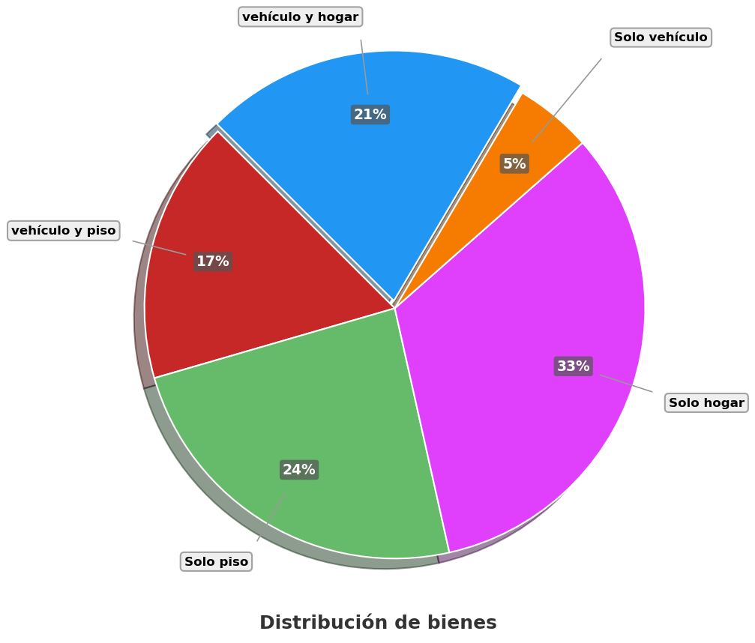
- Si 85 colaboradores de el(la) empresa poseen vehículo y piso, ¿cuántas personas poseen solo vehículo?
  - 30
  - 125
  - 85
  - 25
- Escenario
Un estudiante tiene un vaso de forma cilíndrica. El vaso tiene una base circular de radio 33 cm y una altura de 80 cm, como se muestra en la figura.
- 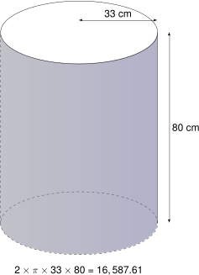
- A partir de la información anterior, el estudiante plantea la siguiente operación:
$$2×π×33×80=16,587.61$$
- ¿A qué corresponde el resultado de la anterior operación?
  - Al área lateral del vaso
  - Al área de la tapa del vaso
  - Al perímetro de la tapa del vaso
  - Al volumen del vaso

